Oldtidsguld-kassen

*- forslag til aktiviteter og supplerende materiale til Oldtidsguldkassen*

I forbindelse med *Oldtidsguldkassen* har vi på CFU lavet nedenstående forslag til aktiviteter til genstandene. Desuden er der forslag til tv-udsendelser, som kan bruges, samt tilhørende fagbøger, romaner og tegneserier, der findes i vores store udlånssamling. Vi har taget udgangspunkt i historiefaget for 3.-4. klassetrin, men kassen kan også sagtens benyttet på ældre klassetrin.

Du er altid mere end velkommen til at kontakte CFU, hvis du ønsker råd og vejledning – også til andet end oldtidsguld.

Rigtig god fornøjelse med *Oldtidsguldkassen.*

Lars A. Haakonsen

Pædagogisk konsulent, [lsh@ucn.dk](mailto:lsh@ucn.dk)

**Aktiviteter til genstandene i *Oldtidsguldkassen***

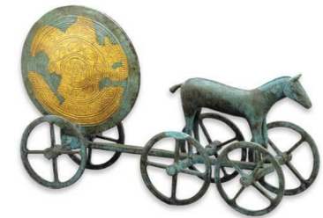Solvognen blev fundet i Trundholm Mose i Odsherred i 1902. Den blev sandsynligvis ofret til guderne for omkring 3400 år siden, men hvorfor? Lad eleverne komme med deres teorier om, hvorfor man har ofret noget så værdifuldt? Hvad vil det mon svare til i dag – en PlayStation eller måske ligefrem den nyeste mobiltelefon? Det kan også være interessant at lade eleverne komme med deres bud på, hvad den fortæller om datidens tro – eftersom Jesus endnu ikke var født. I [”Historien om Danmark”](https://ucn.mitcfu.dk/TV0000106014) fortælles om både ofring af Solvognen og oldtidens tro cirka 23 minutter inde i udsendelsen. Mon elevernes bud var tæt på?

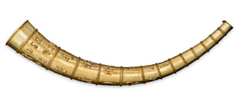Guldhornene er et af de mest ikoniske fund fra Danmarks oldtid. De blev lavet omkring år 400 i Jernalderen. De er udsmykket med både romerske og nordiske motiver. I 1639 blev det første horn fundet nær Møgeltønder. Der gik knap 100 år, før det andet horn dukkede op – blot få meter fra første findested. I 1802 blev begge horn stjålet, hvilket man kan læse mere om i fagbøgerne. Eleverne kan komme med bud på, hvem der mon har ejet så værdifuldt et horn tilbage i bronzealderen, ligesom de kan dramatisere den dag, da det første guldhorn blev fundet. Gad vide, hvilke tanker der gik igennem Kirsten Svendsdatter, da hun stod med sådan et guldhorn i sin hånd? Mon hun havde en tanke eller to om at beholde det? Man kan også tale om historiebrug, for hvorfor mon én af ishusets dyreste is hedder *Guldhorn*?

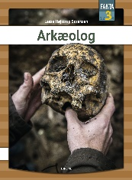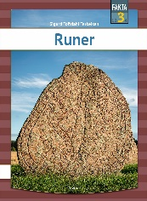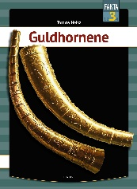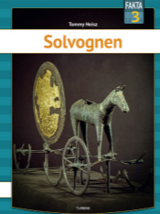I Oldtidsguldkassen findes fire flotte fagbøger fra forlaget Turbine.   
[Solvognen](https://ucn.mitcfu.dk/48648223), Guldhornene, Arkæologi og Runer. Til disse bøger findes opgaver med fokus på faglig læsning. Disse opgaver fra forlaget findes på [https://turbine-undervisning.dk/elevopgaver](https://turbine-undervisning.dk/elevopgaver/). Udover disse opgaver vil det være oplagt, at lade eleverne præsentere den nye viden, de får i disse bøger, ligesom tegning af både Guldhorn og Solvogn er oplagt. Endvidere skal der vel også skrives runer?

Ellers kan der arbejdes med de danske [pengesedler](https://www.nationalbanken.dk/da/sedlerogmoenter/danske_pengesedler/Sider/default.aspx). Udover broer er det oldtidsfund, der pryder sedlerne. Skarpsalling-karret, Hindsgavl-dolken m.fl. kan placeres på danmarkskortet, ligesom det kunne være en interessant opgave at lade eleverne komme med forslag til, hvordan en ny seddelserie kunne se ud? Skal *Den lille Havfrue* eller *Lakserytteren* mon bruges?

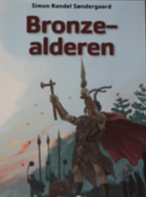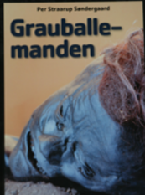I kassen findes også bøgerne [Grauballemanden](https://ucn.mitcfu.dk/54220367) og [Bronzealderen](https://ucn.mitcfu.dk/54220227).

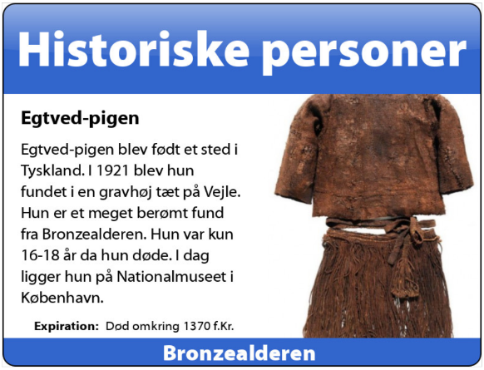Man kan lave forskellige *”historiekort”*.

På siden [https://bighugelabs.com](https://bighugelabs.com/badge.php) kan der laves forskellige [badges](https://bighugelabs.com/badge.php) til de historiske personer, som man læser om i bøgerne. Det kunne udover Egtved-pigen være Grauballemanden, Tollundmanden eller genstande fra Bronzealderen. Disse kort kan lamineres og bruges i en lille udstilling sammen med kassens gyldne skatte.

**Tv-udsendelser**

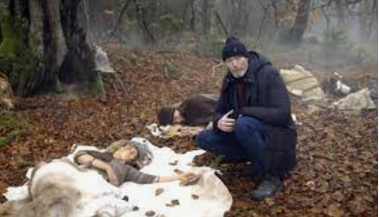[Historien om Danmark - (2) Metallernes tid](https://ucn.mitcfu.dk/TV0000106014) er oplagt at inddrage. I den flotte serie om Danmarks historie handler andet afsnit bl.a. om bronzen, der lagde navn til tidsperioden, ligesom vi også møder Skrydstrupspigen, hvis hår kan imponere selv den mest langhårede pige i dag. Naturligvis undersøges Solvognens symbolik og så beskrives Egtvedpigens rejse fra det sydtyske op til Danmark. Udover den pædagogiske vejledning der findes på mitCFU har Historielab lavet et forløb til fri afbenyttelse. Dette seks timers forløb findes [her](https://historielab.dk/til-undervisningen/undervisningsforloeb/historier-danmark-metallernes-tid/#wp_lightbox_prettyPhoto/0/).

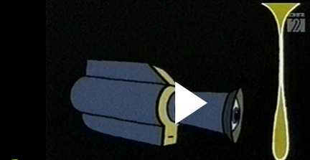[Det nysgerrige kamera](https://ucn.mitcfu.dk/TV0000002977) er en 30 minutters udsendelse om bronzealderen i børnehøjde – perfekt til målgruppen 3.-4. klasse. Vi ser, hvordan man støbte redskaber og våben af bronze i fedtstensstøbeforme, ligesom der også farves tøj – for hvordan kunne man i bronzealderen gå rundt i både blåt og rødt tøj? Udsendelsen kan med fordel også inddrages i håndværk og design. Udsendelsen findes også i [”en light udgave"](https://ucn.mitcfu.dk/TV0000016953)

på syv minutter, som kun omhandler støbningen af bronze.

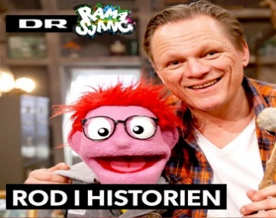[Rod i Historien (2) - bronze og jernalder](https://ucn.mitcfu.dk/TV0000106237) tager udgangspunkt i Ramasjang Museet, hvor Sigurd og Rune Sten forsøger at holde styr på historiske genstande. I denne lille udsendelse er museets lur blevet væk – men da først Rune Sten finder ud af, hvad sådan en tingest er, findes den lige inden, museets åbnes. Ellers præsenteres noget så sjældent som en Solvogn-sang og Grauballe-manden omtales også.

**Supplerende materialer til Oldtidsguldkassen**

I vores store udlånssamling findes en masse gode fagbøger, romaner og tegneserier, som du kan booke som klassesæt. Nedenfor ses en række af de bøger, vi kan anbefale, så klik på bogens titel og læs mere og/eller book den.

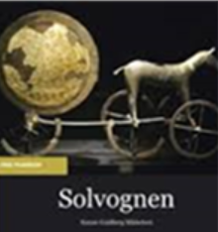[Solvognen - de små fagbøger](https://ucn.mitcfu.dk/51125614)

Udover titlerne i kassen findes også et par af Gyldendals små fagbøger om Bronzealderen og her Solvognen. Udover at give et fint overblik over tidsperioden behandles Solvognen og solens betydning i religionen, begravelserne i gravhøjene og fundet af Egtvedpigen. Endvidere perspektiveres til bronzealderen i Europa, herunder Stonehenge i England.

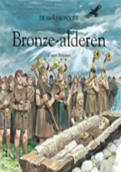[Bronzealderen - de små fagbøger](https://ucn.mitcfu.dk/22223127)

Den klassiske fagbog om bronzealderen. Bl.a. kan der læses om udgravningen og fundet af Egtvedpigen. Denne danner udgangspunkt for en beskrivelse af livet i en bronzealderlandsby. Her kan man blive klogere på landbrug, jagt, påklædning, redskaber og smykker samt gudetro og begravelsesritualer.

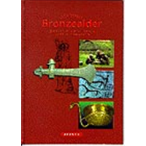[Alle tiders bronzealder](https://ucn.mitcfu.dk/23277441)

Bogen består både af fag- og skønlitterære afsnit om Danmarks bronzealder. Der fortælles om Danmarks klima, bebyggelse og færdsel til vands og til lands. Mange fund beskrives, ligesom der fortælles om høvdinge og gravhøje. Til bogen findes også en [lærervejledning](https://ucn.mitcfu.dk/23277433) hvori der bl.a. findes arbejdsspørgsmål til eleverne.

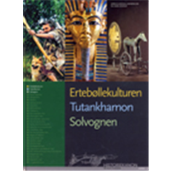[Ertebøllekulturen, Tutankhamon, Solvognen](https://ucn.mitcfu.dk/27766234)

Bogen præsenterer de tre første kanonpunkter på en overskuelig måde til 3.-4. klasses elever. De sidste 14 sider handler om bronzealderen i Danmark, hvor der bl.a. sættes fokus på bronzesmedens arbejde og de religiøse fester, der blev afholdt – herunder den fest, hvor Solvognen blev ofret til guderne.

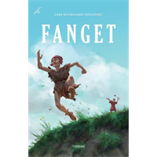[Fanget](https://ucn.mitcfu.dk/48927041)

Romanen foregår i Bronzealderen, hvor drengen Leiko er blevet fanget og bortført fra sin familie. Hos en bondefamilie er han nu blevet træl. Heldigvis møder han trællen Tura, og sammen planlægger de at flygte. Det er første del af en serie, som også tæller *Flugten* og *Slavejægerne*. Bogens sidste sider indeholder fakta-tekster om tidsperioden.

[En sommerdag i bronzealderen](https://ucn.mitcfu.dk/90010905)

Selvom billedbogen er af ældre dato kan den stadig bruges. I bogen møder vi børnene Væn og Blink, der vågner tidligt på denne årets længste dag. Lurerne gjalder, og alle i den lille landsby gør klar til at fejre midsommer. Der er facts om personer, redskaber, levevis, bosted og landskab.

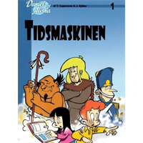[Tidsmaskinen](https://ucn.mitcfu.dk/27106692) er en sjov måde at læse historie på. I det første bind kommer de to tredje-klassebørn, Daniel og Alisha, i besiddelse af en magisk bog, som virker som en tidsmaskine! Pludselig befinder dig sig i Ertebølle, Egypten og til sidst er de med, da Solvognen bliver ofret. Tegneserien er oplagt at inddrage i arbejdet med de første kanonpunkter. Til bogen findes også en [lærervejledning](https://ucn.mitcfu.dk/27781632).

Dette var blot et lille udpluk af den enorme samling, vi har. Du er altid mere end velkommen til at komme forbi CFU og se endnu flere titler.